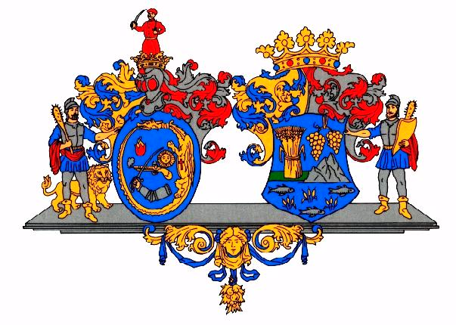

ÖH: 35-1/2025.

**MEGHÍVÓ**

Hajdú-Bihar Vármegye Önkormányzata Közgyűlése rendkívüli ülését

***2025. január 24-én (péntek) 9.00 órakor***

tartja a Vármegyeháza Árpád termében (Debrecen, Piac u. 54. II. emelet), amelyre ezúton tisztelettel meghívom.

**NAPIRENDI JAVASLAT:**

1. A TOP_Plusz-1.1.1-21 „Helyi gazdaságfejlesztés” (jelenleg TOP_Plusz-6.1.1), TOP_Plusz-2.1.1-21 „[Önkormányzati épületek energetikai korszerűsítése](https://www.palyazat.gov.hu/top-plusz-211-21)” és a TOP_Plusz-3.3.2-21 „Helyi egészségügyi és szociális infrastruktúra fejlesztése” című felhívás 2025.01.27-i határidejű szóbeli DEB ülésén képviselendő javaslat **(Zárt ülés!)**
2. Önkormányzati tulajdonú telek vásárlása a „Romanian-Hungarian Cross-Border Cultural Living Lab – Román-Magyar Határon Átnyúló Kulturális Központ” című projekt megvalósítása keretében

**Különfélék**

*Tájékoztatom, hogy 2025. január 22-én 14.00-16.00 óra között az Elnöki tárgyalóban az   
1. napirendi ponthoz kapcsolódóan a Magyarország helyi önkormányzatairól szóló 2011. évi CLXXXIX. törvény 46. § (3) bekezdésében meghatározott személyek részére megtekintési lehetőséget biztosítunk a tárgyalt projektek dokumentumai kapcsán.*

**Debrecen, 2025. január 20.**

**Pajna Zoltán**

**elnök**

Kapják: SZMSZ 15 § -ban felsoroltak